Кибербезопасность. Узнаем - не подключился ли кто-то к компьютеру.

Содержание
Базовая безопасность
Надежные файрволы
Полезные утилиты
Заключение

Содержание
О кибербезопасности сегодня задумываются не только мощные корпорации или государственные структуры. Даже самые обычные пользователи хотят, чтобы их персональные компьютеры были защищены от сторонних проникновений, а платежные данные и личные архивы не попали в руки злоумышленников.

Базовая безопасность
Уберечь систему от внешних и внутренних атак поможет функционал ОС Windows. Узнать о сторонних подключениях в рамках локальной домашней или офисной сети можно через панель управления компьютером.
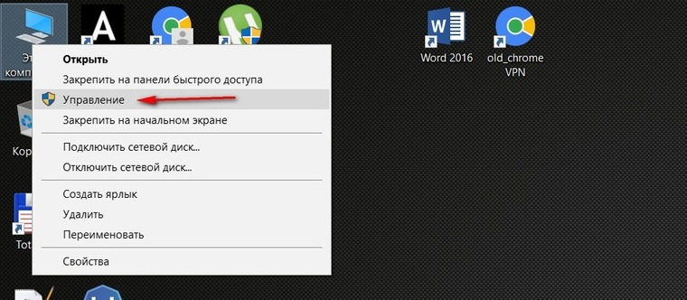
Откроется отдельная консоль, где в разделе «Общие папки» и «Сеансы» будет виден список активных подключений.
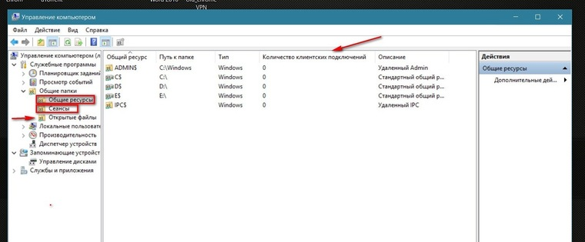
О том, к каким данным обращались гости, расскажет раздел «Открытые папки».
Избавиться от назойливого внимания посетителей поможет Центр управления сетями и общим доступом в Windows. Отрегулировать права на вход или полностью закрыть свой ПК от посторонних позволят подробные настройки.
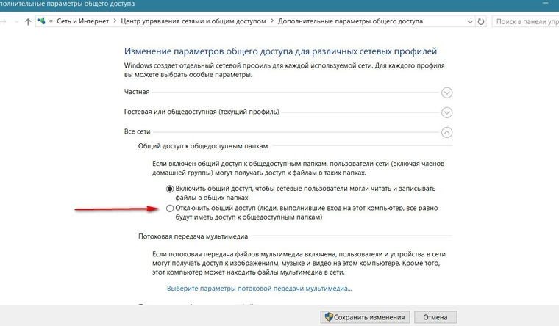
На это уйдет пара минут, а компьютер получит оптимальный уровень защиты без установки лишнего программного обеспечения.

Надежные файрволы
Файрволы оберегают ПК от всех видов удаленного проникновения. Помимо этих опций имеют развернутый дополнительный функционал:
• позволяют юзерам через гибкие настройки конфигурировать систему четко «под себя»; • защищают личную информацию, архивы и платежные реквизиты, хранящиеся на жестких дисках.
Comodo Firewall
Comodo Firewall – полноценный файрвол с хорошим набором разноплановых опций. Обеспечивает максимальную безопасность и предохраняет ПК от виртуальных атак.
Оснащен защитными системами:
• Defens+, распознающей внешнее вторжение; • HIPS, предотвращающей несанкционированный доступ.
Совместим с Windows всех версий, как 32bit, так и 64bit. На официальном сайте доступен абсолютно бесплатно. Удобный язык интерфейса выбирается во время установки.
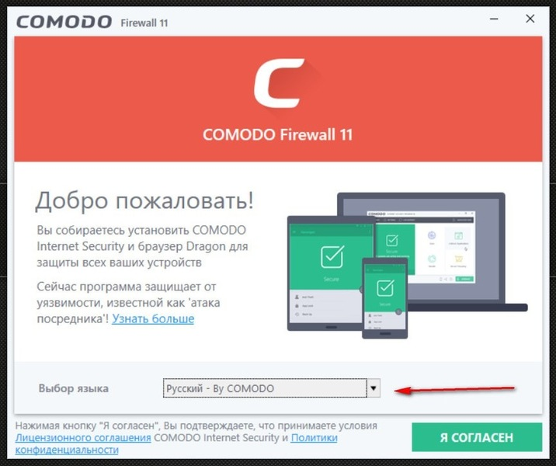
Файрвол корректно работает в качестве самостоятельного элемента или как составная часть Comodo Internet Security. Имеет понятный интерфейс, не сложный в освоении. При активации режима Stealth Mode компьютер становится невидимым для ПО, сканирующего открытые порты с целью несанкционированного подключения.
Через систему Viruscope осуществляет динамический анализ всех процессов на ПК и сохраняет параметры их активности. В случае необычных изменений или фиксации подозрительной внешней/внутренней деятельности выдает оповещение.
GlassWire
GlassWire – популярный и регулярно обновляемый файрвол для 32bit и 64bit Windows старых и последних версий. В бесплатном варианте отслеживает сетевую активность, находит и блокирует нехарактерные соединения. Подает информацию в виде простого графика. При фиксации нарушении приватности на ПК или ноутбуке выдает предупреждение о том, что нужно срочно принять меры по защите системы и конфиденциальных сведений, хранящихся в папках и файловых архивах на компьютере.
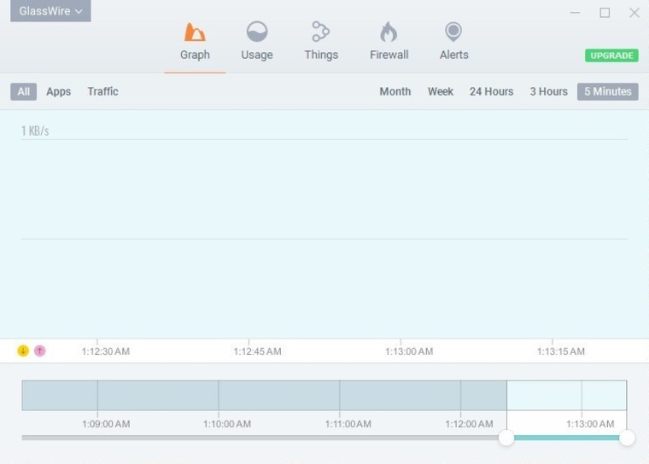
В платном пакете содержатся дополнительные возможности и бонус-опции:
• запрос на разрешение/запрет любого нового соединения; • сообщение о подозрительной активности веб-камеры/микрофона с возможностью узнать, какое приложение запустило процесс; • предупреждение о попытках подключения к Wi-Fi или Network-сети; • пролонгированный срок хранения истории.
Платный софт предлагается в трех вариантах и разных ценовых категориях. Установить программу можно на любой ПК, оснащенный процессором Intel Celeron 2GHz и выше. Для корректной работы файрволу нужны свободные 100 MB на жестком диске.
ZoneAlarm FREE Firewall
Бесплатный ZoneAlarm FREE Firewall обеспечивает ПК глобальную защиту от любых атак. Эффективно блокирует действия хакеров, желающих похитить личные или платежные данные.
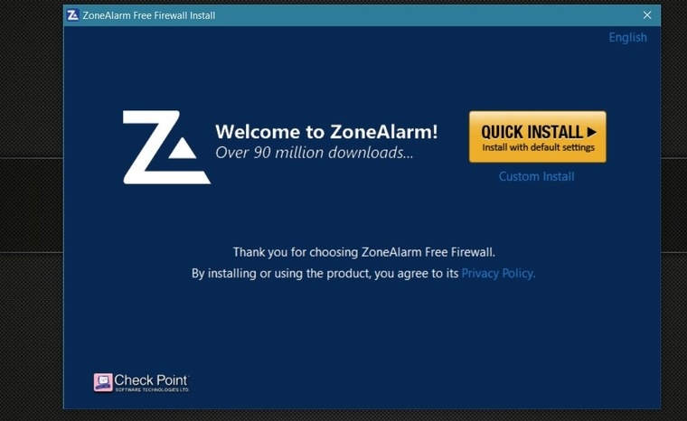
В real-time режиме держит под контролем все работающие через интернет приложения. Внимательно отслеживает любую активность в системе и фиксирует подозрительные события. Выявляет нехарактерные действия, на которые не реагирует установленный антивирус.
Пресекает удаленное сканирование портов и автоматом переводит их в режим скрытого функционирования, не оставляя злоумышленникам ни одного шанса для проникновения и похищения конфиденциальных данных.
Продвинутая версия PRO имеет более широкий функционал:
• блокировка персональных сведений от утечки в сеть; • мониторинг платежно/кредитных данных и оповещение о попытках мошеннических действий; • опция OSFirewall для выявления нежелательную активность программ и пресечения входящих угроз.
В отличии от бесплатной FREE, протестировать вариант PRO без оплаты можно в течение 30 дней, а потом, если все понравится, придется приобрести официальную лицензию.

Полезные утилиты
Если хочется всегда держать под контролем компьютер и личную информацию, но не перегружать систему лишним ПО, стоит обратить внимание на утилиты. Они мало весят, элементарно устанавливаются и не предъявляют никаких претензий к рабочим параметрам «железа». Простой функционал осваивается моментально даже теми, кто пользуется ПК только для интернет-серфинга и посещения соцсетей.
Connection Monitor от 10-Strike Software
Русскоязычная 10-Strike Connection Monitor корректно работает на компьютерах любой конфигурации, где стоит ОС Windows (независимо от версии). Сразу после запуска мониторит сетевые ресурсы, папки и файлы компьютера на предмет подключения извне. Ведет подробный лог-журнал и вносит туда сведения обо всех обращениях к системе.
Обнаруживает стороннее подключение и регистрирует попытки «гостей» посмотреть личную информацию на компьютере. Оповещает о проникновении следующими способами:
• звуковой сигнал; • всплывающая в трее подсказка с данными подключившегося юзера; • сигнальное окно; • SMS-сообщение; • письмо на e-mail.
Может отреагировать на нехарактерную активность запуском приложения или скрипта. Умеет блокировать внешние подключения и ограничивать/отключать сетевой доступ на какое-то время для определенных пользователей или всех посетителей.
Самые интересные фишки программы:
• индивидуальный «Черный список», куда заносятся слишком любопытные и назойливые «гости»; • закрытие от внешних пользователей определенных ресурсов компьютера; • ручной и автоматический способы включения/отключения доступа к ПК со стороны; • контроль приватности, показывающий, кто и когда просматривает ваши личные файлы через скрытые админресурсы.
Безвозмездно потестить утилиту можно в течение 30 дней. Потом придется купить лицензию с подпиской на бесплатные обновления и годовой техподдержкой. Продление соглашения на следующий год обойдется всего в 20% от изначальной стоимости пакета.
Для продвинутых пользователей разработана версия Pro. От обычной она отличается только тем, что функционирует как служба и не требует входить в систему для проведения проверки санкционированного/несанкционированного доступа.
Мощный универсал от разработчиков ПО Algorius Software
Algorius Net Watcher – эффективный и практичный инструмент для контроля и выявления санкционированных/несанкционированных подключений через проводную сеть или Wi-Fi. Дает возможность отслеживать проникновение на файловые серверы, домашние, офисные и корпоративные ПК. Приятный глазу интерфейс позволяет детально изучить поведение «гостя» и увидеть, к каким файлам он обращался.
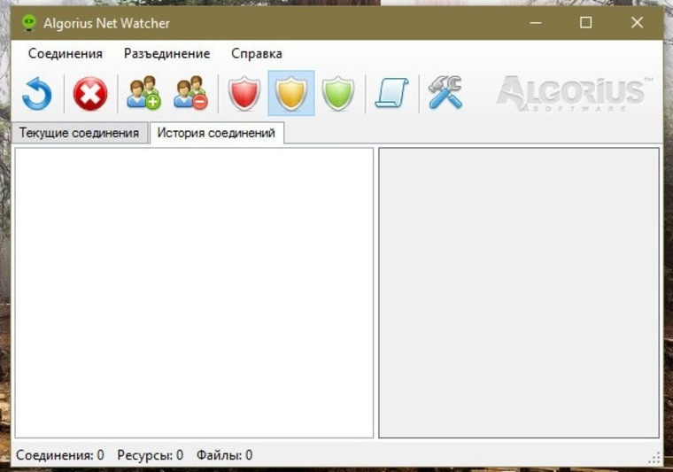
Программа совместима не только с Windows XP, Vista, 7, 8, но и с прогрессивной Win10. К общим параметрам компьютера абсолютно не требовательна и занимает минимум места. О проникновении сообщают визуальный или звуковой сигнал.
Среди главных особенностей утилиты:
• поиск и сбор информации о постороннем вмешательстве в фоновом режиме еще до активации системы; • сохранение данных о всех действиях в истории; • возможность разъединять пользователей.
Чтобы просматривать отчеты права администратора не нужны.
Algorius Net Watcher представлен в бесплатном и платном вариантах. Бесплатная версия всегда доступна для скачивания на официальном сайте. Срок ее использования не ограничен.
Стоимость платного пакета варьируется в зависимости от количества компьютеров, которые нужно оснастить ПО. Дороже всего обходится лицензия на 1 ПК, а дешевле – программа, рассчитанная на 5 и более машин. В перечень бонус-опций входят:
• бесплатные мажорные обновления в течение года; • бесплатные минорные обновления без ограничения по срокам; • 50% скидки на мажорные обновления со второго года использования; • индивидуальный режим техподдержки.
Конкурентно способный «старичок» - Friendly Net Watcher
Friendly Net Watcher – одно из самых старых, но до сих пор востребованных бесплатных мини-приложений. Весит всего 1,3 Mb, имеет упрощенный интерфейс и эффективно работает на слабых компьютерах с операционками типа Windows 2000/XP/Vista/7. Язык выбирается в процессе установки.
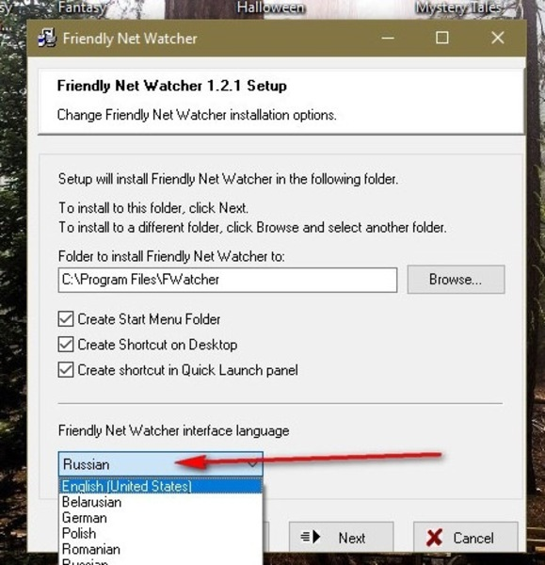 Дает возможность оперативно выяснить, кто через сеть проникает в ваш ПК, скачивает файлы и приобретает доступ к личной информации.
Дополнительно в программе доступны такие полезные опции, как:
• ведение истории отслеживающих мероприятий; • звуковое оповещение несанкционированного проникновения; • сбрасывание незваных «гостей» автоматически или вручную.
Friendly Net Watcher может работать как самостоятельно, так и в продвинутой оболочке Friendly Pinger, предназначенной для многоуровневого администрирования.

Заключение
Безопасность личных данных – залог спокойствия и благополучия. На какую-то одну программу полагаться не стоит. Лучше задать Windows соответствующие настройки, защитить ПК мощным файрволом, а параллельно использовать одну из выше описанных утилит. Через такой кордон пробиться будет практически невозможно.

